Miércoles
16
de Junio

Quinto de Primaria
Matemáticas

El cine y el ajedrez

Aprendizaje esperado: Interpreta sistemas de referencia distintos a las coordenadas cartesianas.

Énfasis: Identifica puntos o lugares basándose en un sistema de referencia distinto a las coordenadas cartesianas.

¿Qué vamos a aprender?

Identificarás puntos o lugares basándose en un sistema de referencia distinto a las coordenadas cartesianas.

¿Qué hacemos?

El cine es algo de lo que más me gusta, antes de la pandemia del Covid-19 cada que podía o que tenía tiempo libre, iba a ver películas.

En lo personal, ver el cine en una sala me parece mucho más atractivo, pues creo que no es la misma experiencia que ver películas en casa, pero con la situación de la pandemia y el confinamiento, no nos ha quedado otra alternativa.

La idea principal de disfrutar una película es que, lo que se ve y escucha estimule nuestros sentidos, de tal manera que nos permita viajar a un mundo imaginario o a experiencias que nos puede resultar difícil tener acceso.

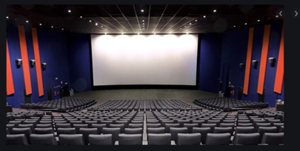

La experiencia de ver las películas es distinta en una sala de cine que, en una pantalla en casa, a mí en particular me encanta ir al cine, mis papás comentan que antes las salas de los cines eran muy grandes.

Había cines que ahora se convirtieron en pequeñas salas y algunos espacios alcanzaron para más de 10 salas, hay un cine que era tan grande que ahora lo convirtieron en una plaza comercial con varios locales, recordemos que, en estos momentos de contingencia, para asistir al cine que sea, se debe tener en cuenta el protocolo con todas las medidas de higiene para prevenir contagios.

Te invito a observar el siguiente video acerca de los cines en la Ciudad de México.

- La Ciudad de México en el Tiempo: Cines antiguos.
https://www.youtube.com/watch?v=lFkWZZnPHkw

¿Ya viste lo que te comentaba sobre el tamaño que tenían antes las salas cinematográficas? Esto de los cines me dio una idea.

Se me ocurre que podemos relacionar la sala de cine, con las matemáticas. Y para comenzar, dime cuando compras tus boletos, ¿Cómo eliges los lugares?

Respuesta: En la taquilla me muestran un diagrama como el siguiente y primero veo qué lugares están disponibles y luego señalo los que prefiero.

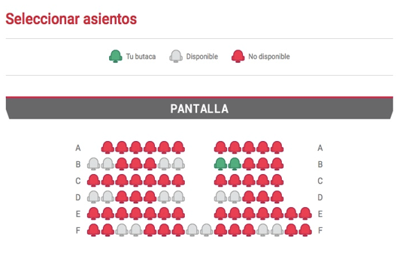

Si no pudieras señalar los asientos, ¿Cómo identificarías los lugares que has escogido? Por ejemplo, si compraste boletos para más personas que te van a acompañar, ¿Cómo les indicas qué lugar les corresponde o dónde van a poder sentarse?

Respuesta: Como tienen letras y números, con eso los identifico y lo ubico.

Hay un código para saber la ubicación de cada lugar, observa la siguiente imagen. ¿Cómo indicarían los lugares que prefieren? Y una vez que ya tuvieran los boletos, ¿Cómo encontrarían su asiento en la sala?

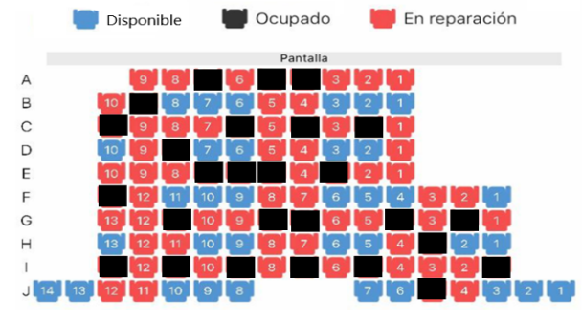

Los lugares disponibles son los que están en azul, y como puedes ver en el diagrama hay letras y números.

Después que compramos los boletos, analizamos como están distribuidos los lugares y luego ubicamos los asientos utilizando las letras y los números. Como puedes observar las letras indican la fila y en cada una de ellas los asientos están numerados.

En los cines se tiene un sistema de referencia, para ubicar los lugares. ¿Sabías que este sistema de referencia de letras y números se usa en teatros, aviones y barcos?

Es muy útil porque así uno sabe perfectamente a dónde le corresponde sentarse, por ejemplo. Observa nuevamente nuestro diagrama del cine y dinos, ¿Qué lugar prefieres?

Respuesta: Si voy sola, podría elegir el D10

Vamos a ver si el lugar D10 está disponible, primero ubicamos la letra, luego buscamos el número, muy bien el lugar está disponible. Ahora si fueras con alguien más, ¿Qué lugares podrías elegir?

Respuesta: Me gustaría en la misma fila, pero primero debemos ver que los lugares de la fila D están disponibles, busco qué asientos están desocupados en la fila D para que poder elegir los lugares.

Hay dos opciones para elegir en esa fila, ya vieron, están los marcados con D6 y D7 juntos y D3 y D2, también si quisieras ir con dos amigas, ¿Qué lugares podrías elegir?
Respuesta: Voy a buscar tres lugares disponibles contiguos, en la fila F veo que hay varios lugares seguidos disponibles, ahora veamos los asientos 9, 10 y 11. Los lugares F9, F10 y F11 están desocupados.

Pero si quisieran estar más cerca de la pantalla, ¿Qué lugares elegirían?

Respuesta: En la fila A, que es la más cercana a la pantalla, no hay tres asientos vacíos seguidos. Pasemos a la fila B. Voy a verificar que haya lugares desocupados en esa fila.
Primero ubiquemos la fila B, ahora los asientos 1, 2, 3, 6, 7 y 8. Efectivamente, podemos seleccionar los asientos B1, B2 y B3, así como los B6, B7 y B8.

¿Y si queremos un lugar que sea el más alejado de la pantalla?

Respuesta: Si fuera así, se pueden escoger lugares de la fila J, además tiene varios asientos disponibles.

Ahora digan qué lugares están disponibles en la fila H. Indícalos con el código que los identifica.

Respuesta: En la fila H, están disponibles el H1, H2, H5, H6, H9, H10, H13

Ahora busca tres lugares que estén juntos y en reparación.

Respuesta: Son el E8, E9 y E10, ya vi otros 3 asientos juntos que están en reparación, son A1, A2 y A3

Ahora te pido que señales los lugares cuya referencia te voy a dar para que los ubiques. El A6, el B10, el C5, el D4, el E9, el F7, el G3, el H4 el I12 y el J4

Decíamos que este tipo de referencias para ubicar lugares los encontramos también, ¿En dónde más?

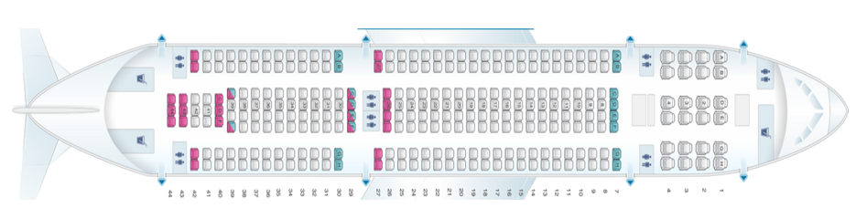

Cuando elegimos el lugar para viajar en avión, ahí es al contrario que en el cine, la filas son horizontales y tienen un número y a cada lugar le asignan una letra.

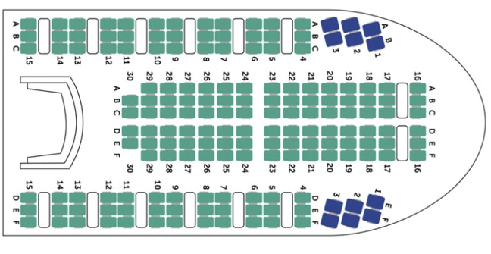

En los barcos llamados “ferris” también se utilizan. Mi mamá tomó uno para ir de Mazatlán a La Paz.

Se me ocurrió otro ejemplo, ahora los estadios de fútbol, béisbol, o en general en cualquier estadio, cuando se utilizan para conciertos de música también emplean un sistema de referencia igualito que el del cine.

Este sistema se utiliza en muchos lugares de entretenimiento que son en recintos grandes.

He visto que en las partidas de ajedrez utilizan una notación de letras y números para llevar el registro de las jugadas, ése es un buen ejemplo también. En las partidas de ajedrez se utiliza una nomenclatura especial para denotar y describir las posiciones y movimientos de una partida.

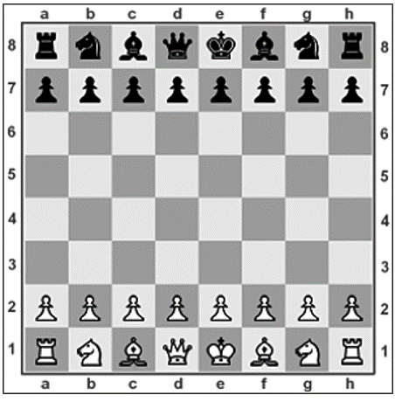

Las columnas se identifican con letras y las filas con números.

Veamos unos cuantos movimientos de algunas piezas del ajedrez, eso nos servirá para ubicar las piezas mediante su sistema de referencia y nos ayudará a ejercitarnos para tener una mejor ubicación espacial.

Empecemos con el caballo, vamos a analizar la siguiente imagen.

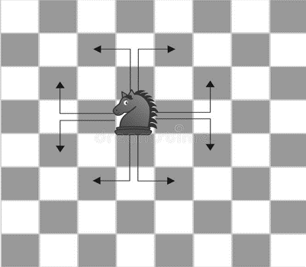

El movimiento de esta pieza es el más complicado de todos, fíjate bien, se mueve dos casillas en una misma dirección y luego una casilla más dando un giro en ángulo recto a cualquiera de los dos lados, además, es la única pieza del ajedrez que puede saltar a las demás.

Los parlamentos 46 al 53 se desarrollan en el tablero.

Primero coloquemos un caballo en la casilla B1, ahora dime, de acuerdo con los movimientos que puede hacer el caballo, ¿A qué casillas se puede trasladar?

Respuesta: La primera es D2 y la segunda es C3
Ahora veamos el movimiento de otra pieza. Se llama alfil y hay dos, igual que el caballo, un alfil está en una casilla blanca y el otro en una casilla negra, ambas piezas se mueven igual.

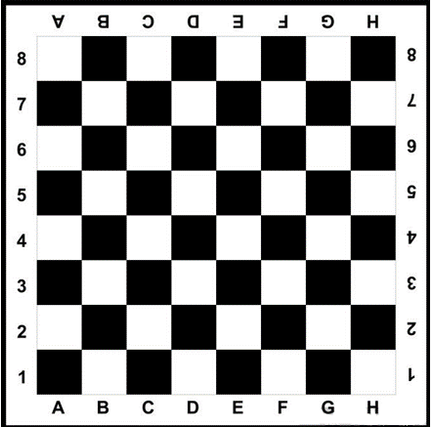

Sólo pueden ir por las casillas que están en diagonal, uno irá por las diagonales blancas y el otro por diagonales negras.

¿Cuántos cuadros puede moverse?

Respuesta: El alfil se puede mover la cantidad de cuadros que se quiera, mientras no se salgan de sus diagonales pueden trasladarse en una sola jugada los cuadros que sea, siempre y cuando estén libres.

Bueno, ahora movamos en nuestro tablero al alfil, coloca la pieza en el cuadro E5 a qué cuadro llegará si lo mueve tres cuadros hacia abajo, por su diagonal.

Respuesta: Debe ponerlo en el cuadro B2

Ahora, a partir de ahí, muévelo hacia arriba seis cuadros y dime su nueva ubicación. Tendrá que ponerlo en el cuadro H8

Por último, dime tres cuadros a los que se puede mover el alfil si está en la ubicación E6

Respuesta: Hacia abajo, por la diagonal se puede mover por los cuadros D5, C4 y luego podría ser hasta el cuadro A2

Escribe en tu cuaderno la ubicación de los cuadros que se puede mover ese alfil desde la posición E6 hacia arriba por su diagonal.

Te invito a que aprendas este fascinante juego y lo practiques con tu familia.

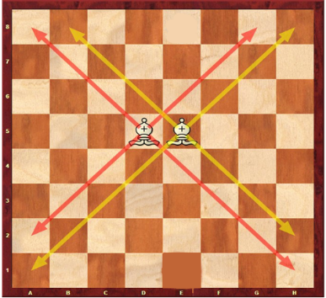
Ahora continuemos con nuestra clase y para ello, vamos a resolver el desafío 91 Titulado: ¿Dónde me siento? que se encuentra en la página 180 de tu libro de Desafíos Matemáticos.

https://libros.conaliteg.gob.mx/20/P5DMA.htm#page/180

La consigna dice:

En parejas resuelvan el siguiente problema:

Diego invitó a sus primos Joel, Ixchel y Vanesa a un concierto. Los boletos que compró corresponden a la sección platea del teatro, pero no les tocó sentarse juntos. El siguiente plano representa las diferentes secciones de asientos.

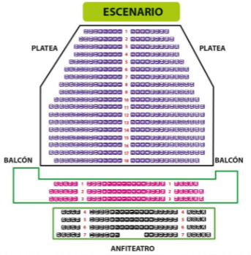

El inciso a) Dice que tenemos que tachar donde deberán sentarse, según las indicaciones de los boletos.

En este sistema de referencia solo se emplean números., el lugar de Diego está en la fila 13 entonces lo primero que tengo que buscar es la fila 13 en la sección de “Platea” y después en esa fila tengo que encontrar el asiento 7

Tacha F13, A7

Entonces tachamos el asiento de la fila 13 asiento 7 ahora nos dicen que el lugar de Ixchel está en la fila 8, asiento 4

Ahora buscamos la fila 8 y buscamos el 4

Tacha F8, A4

Localicemos ahora el lugar de Vanesa; está en la fila 12, asiento 5

Para el lugar de Vanesa buscamos la fila 12 y el asiento 5 y está a la izquierda.

Tacha F12, A5

Por último, el lugar de Joel está en la fila 17, asiento 3

Tacha F17, A3

Ahora con la ubicación de los lugares vamos a contestar el inciso b. ¿Todos se sentaron del mismo lado del teatro?

Respuesta: No, Ixchel está a la derecha, todos los demás si están en el lado izquierdo.

Sólo a Ixchel le tocó del lado derecho. Observa que en el pasillo central se indica el número de filas y se puede ver que a la derecha están los números pares y a la izquierda los impares.

¿Cuál es la sección más cercana al escenario?

Respuesta: La sección más cercana al escenario es la de Platea y en esa sección la fila uno es la más cercana.

En la sesión de hoy ubicamos puntos o lugares basándonos en un sistema de referencia.

En un primer momento ubicamos los lugares en una sala de cine y luego en un tablero de ajedrez.

El Reto de Hoy:

Responde los incisos c) d) y f) del desafío 91 Titulado: ¿Dónde me siento? que se encuentra en las páginas 180 y 181 de tu libro de Desafíos Matemáticos.

¡Buen trabajo!

Gracias por tu esfuerzo.

Para saber más:
Lecturas

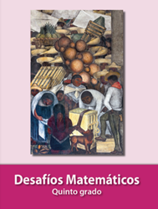
https://libros.conaliteg.gob.mx/20/P5DMA.htm

